国泰新点软件股份有限公司
地址：张家港市杨舍镇江帆路8号（http://www.epoint.com.cn）

苏州工业园区电子招投标平台
政府采购、国企采购及集体企业采购
供应商操作手册

版 本 历 史
版本/状态 | 作者 | 参与者 | 编写日期 | 备注
V1.0 | 顾梦娇 |  | 2020.9.28 | 拟稿
V1.1 | 李洋 |  | 2020.11.03 | 功能完善

目录
一、 系统前期准备 3
1.1、 驱动安装说明 3
1.1.1、 安装驱动程序 3
1.2、 检测工具 5
1.2.1、 启动检测工具 5
1.2.2、 系统检测 6
1.2.3、 控件检测 6
1.2.4、 证书检测 7
1.2.5、 签章检测 7
1.3、 浏览器配置 8
1.3.1、 Internet选项 8
1.3.2、 关闭拦截工具 11
二、 系统登录 12
2.1、 登录 12
2.2、 主要功能说明 13
三、 业务管理 13
3.1.1、 国企采购-采购文件领取 13
3.1.2、 集体企业采购（同国企采购，参考3.1.1） 15
3.1.3、 政府采购-采购文件领取 15
3.1.4、 国企采购-资审文件领取 16
3.1.5、 国企采购-资审文件上传 16
3.1.6、 国企采购-邀请书确认 18
3.1.7、 国企采购-资审结果通知书 21
3.1.8、 政府采购、国企采购及集体企业采购-答疑澄清文件领取 23
3.1.9、 政府采购、国企采购及集体企业采购-响应文件上传 25
3.1.10、 国企采购-网上报价 26
3.1.11、 政府采购、国企采购及集体企业采购-结果通知书查看 29
3.1.12、 政府采购、国企采购及集体企业采购-询问 29
3.1.13、 国企采购及集体企业采购质疑 30
3.2、 中标项目 33
3.2.1、 中标（成交）通知书查看 33

系统前期准备

驱动安装说明

安装驱动程序
1、双击安装程序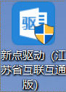，进入安装页面。驱动可在第二章节的系统登录页进行下载，也可在网站http://www.sipac.gov.cn/dept/ggzyjyzx/的办事指引栏目中查看。
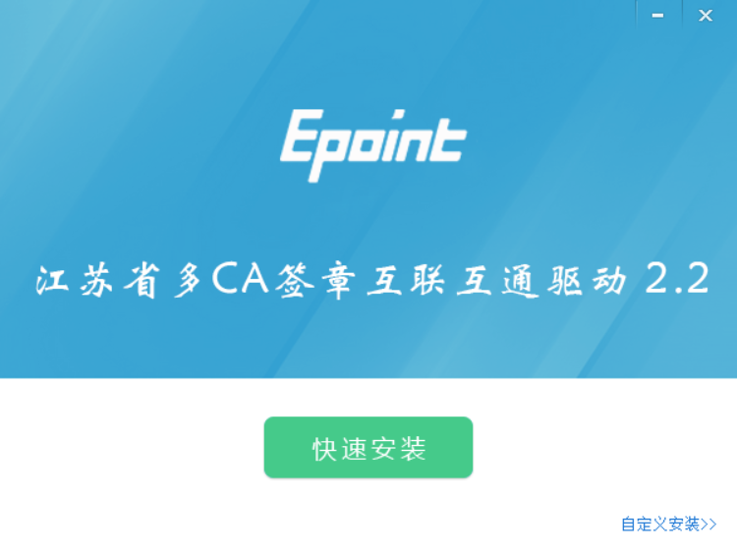
注：在安装驱动之前，请确保所有浏览器均已关闭。
2、选中协议，点击“自定义安装”，打开安装目录位置。
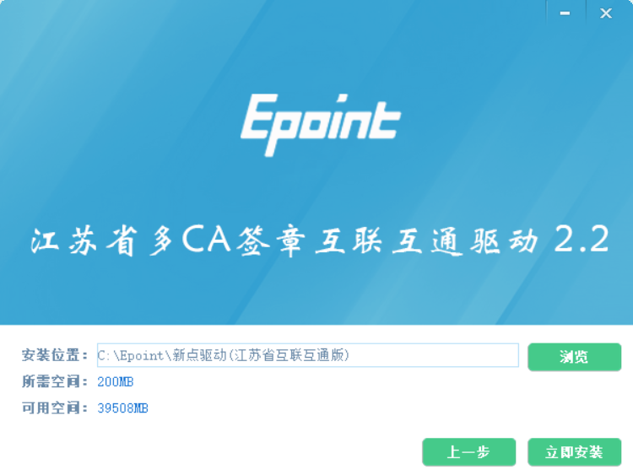
如果不点击“自定义安装”，点击“快速安装”按钮，则直接开始安装驱动，安装位置默认。
3、选择需要安装的目录，点击“立即安装”按钮，开始安装驱动。
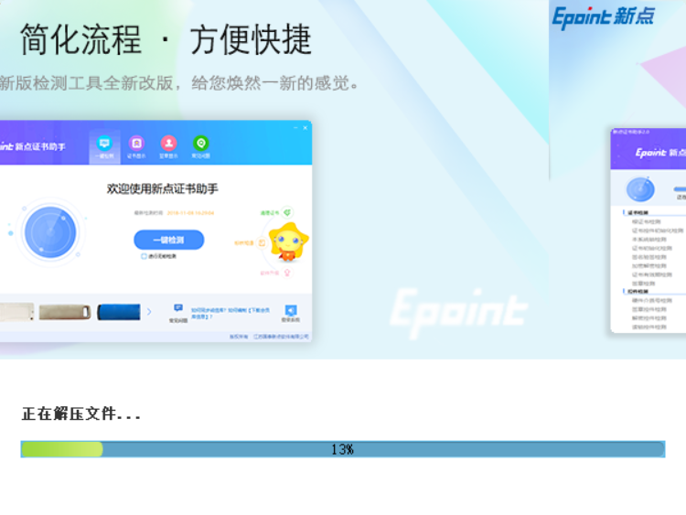
4、驱动安装完成后，打开完成界面。
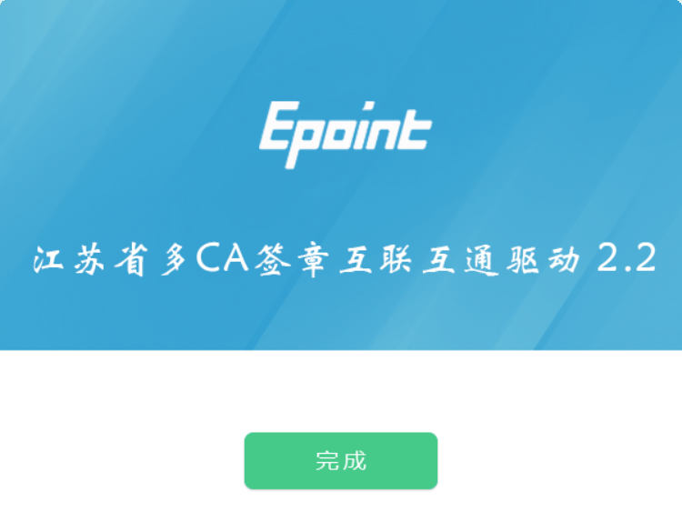
5、点击“完成”按钮，驱动安装成功，桌面显示图标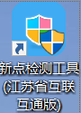。

检测工具

启动检测工具
用户可以点击桌面上的新点检测工具图标来启动检测工具。

系统检测
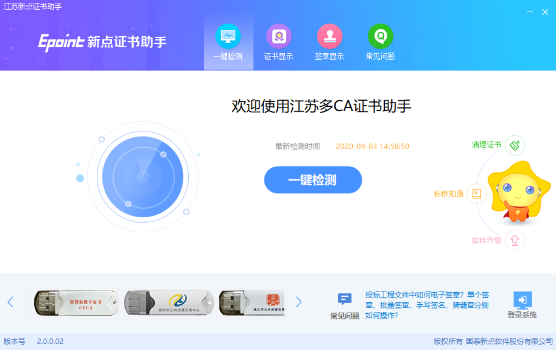
该页面主要是进行可信任站点的设置。
如果没有设置成功，请点击设置按钮即可。

控件检测
当前为证书Key驱动，需要把您的证书Key插好以后才可以检测出来。
检测完后如果都是打勾，则系统所需要控件都安装完毕了。

证书检测
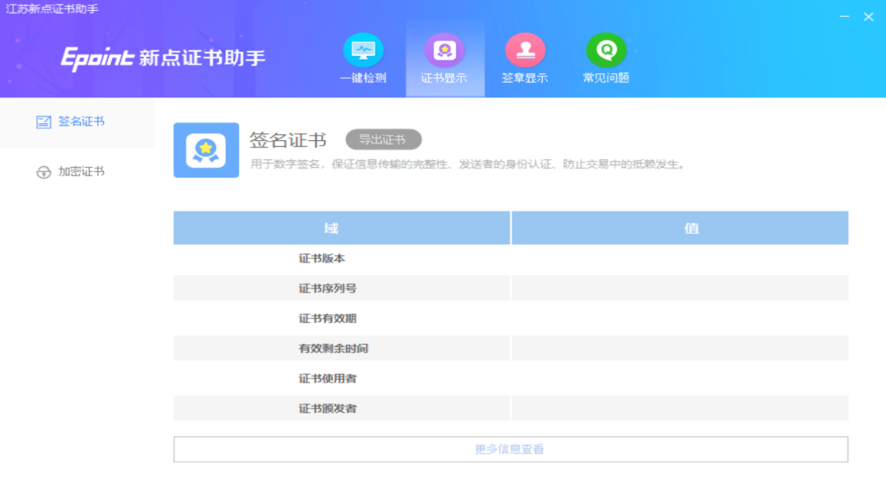
用户可以点击“立即检测”按钮，选择证书，点击“确定”按钮，输入口令，可以检测该证书Key是否可以正常使用。
如果“证书检测结果”中显示证书状态正常，则表示您的证书Key是可以正常使用的。

签章检测
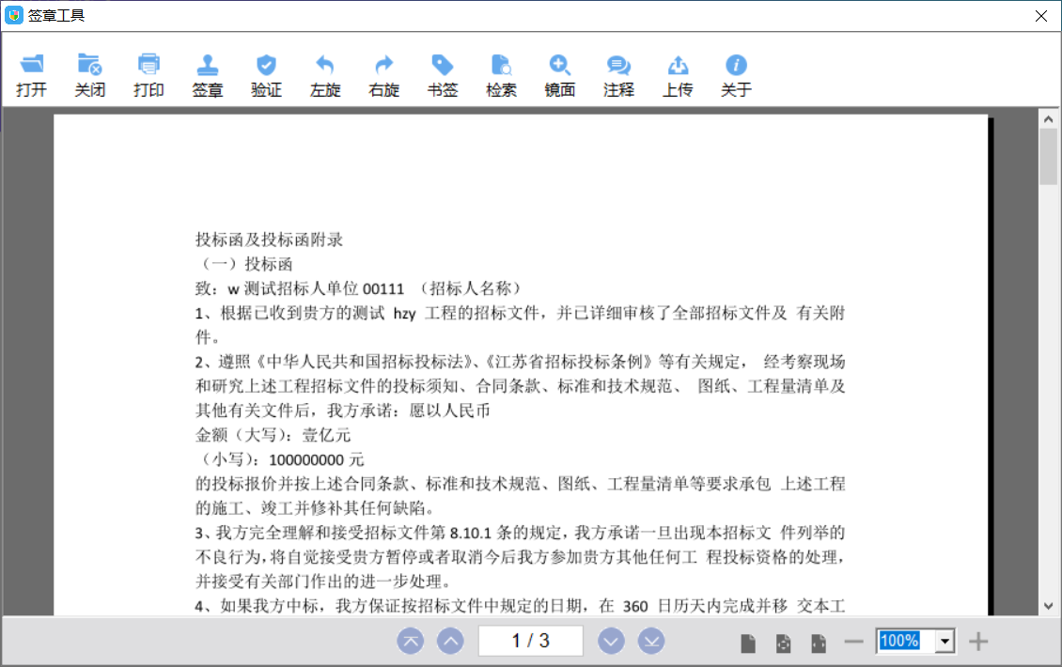
此页面是用于测试证书Key是否可以正常签章，请点击，在出现的窗口中，选择签章的名称和签章的模式，并输入您的证书Key的密码，点击确定按钮。
如果能成功加盖印章，并且有勾显示，则证明您的证书Key没有问题。
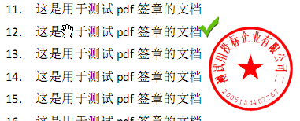
如果出现其他的提示，请及时和该项目CA联系。

浏览器配置

Internet选项
为了让系统插件能够正常工作，请按照以下步骤进行浏览器的配置。
1、打开浏览器，在“工具”菜单→“Internet选项”
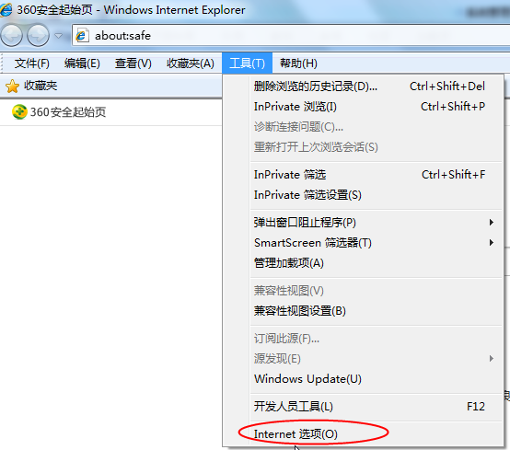
2、弹出对话框之后，请选择“安全”选项卡，具体的界面如下图：
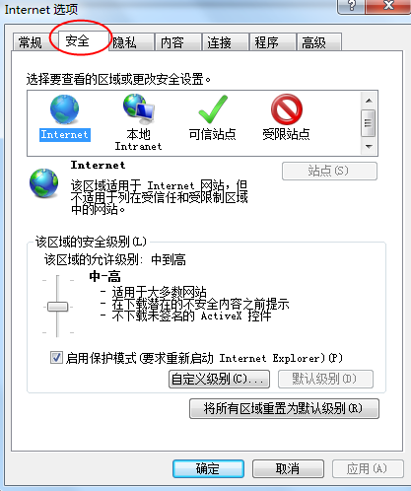
3、点击绿色的“受信任的站点”的图片，会看到如下图所示的界面：
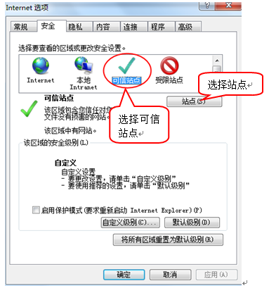
4、点击“站点” 按钮，出现如下对话框：
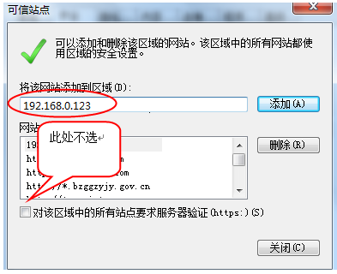
输入系统服务器的IP地址，格式例如：192.168.0.123，然后点击“添加”按钮完成添加，再按“关闭”按钮退出。
5、设置自定义安全级别，开放Active的访问权限：
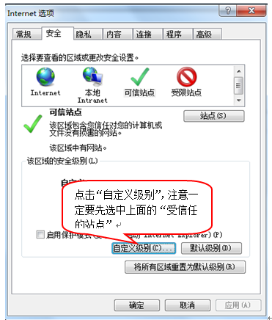
会出现一个窗口，把其中的Active控件和插件的设置全部改为启用。
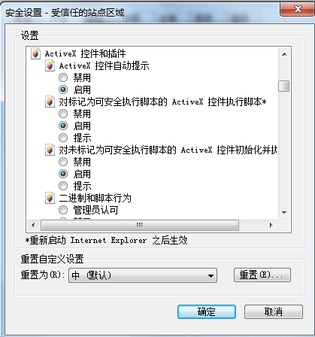
选择启用（共5个ActiveX）
文件下载设置，开放文件下载的权限：设置为启用。
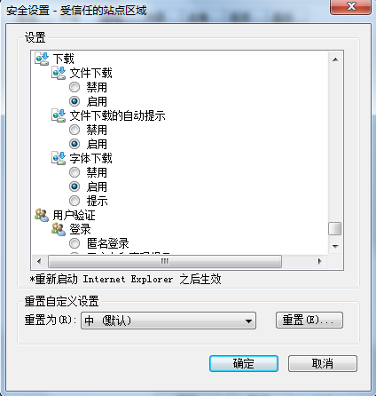

关闭拦截工具
上述操作完成后，如果系统中某些功能仍不能使用，请将拦截工具关闭再试用。比如在windows工具栏中关闭弹出窗口阻止程序的操作：
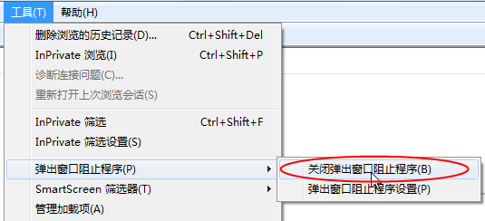

系统登录

登录
1、使用IE浏览器打开苏州工业园区公共资源交易中心门户网站http://www.sipac.gov.cn/dept/ggzyjyzx/，如下图：
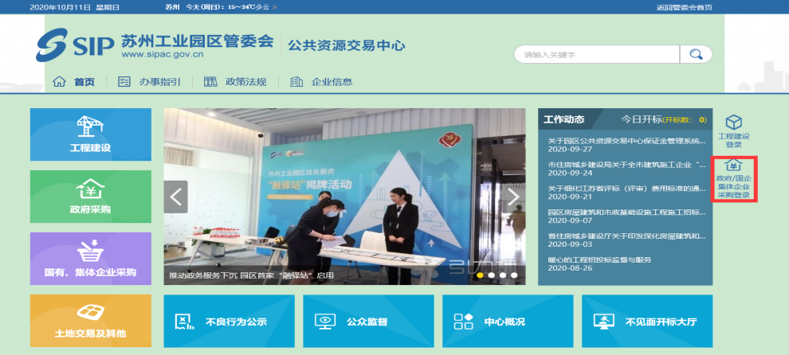
2、点击“政府/国企/集体企业采购登录”进入苏州工业园区公共资源交易中心电子招投标平台，如下图：
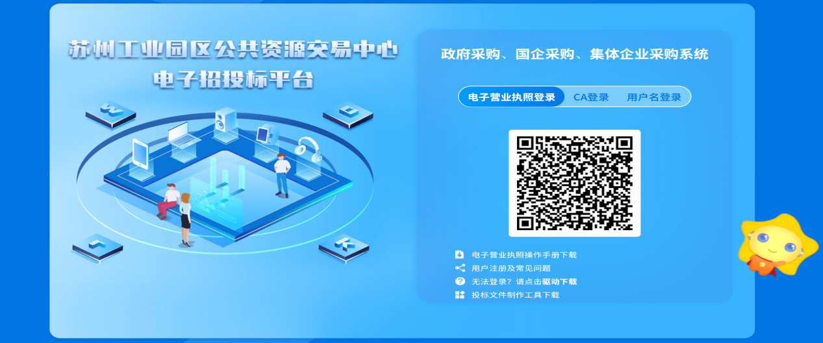
3、使用微信或者支付宝扫一扫二维码进行登录。具体登录说明见附件：电子营业执照操作手册-供应商。
双击可查看并下载

主要功能说明
- 目前主要实现供应商在线领取采购文件、在线询问、在线领取答疑澄清文件及在线领取中标（成交）通知书。
- 政府采购需在线领取采购文件说明文件后，根据说明文件的指定时间去指定地点领取采购文件。

业务管理

国企采购-采购文件领取
前置条件：招标公告/资格预审公告审核通过。
功能说明：完善报名信息，下载采购文件。
操作步骤：
1、点击“招标公告”菜单，进入招标公告列表，如下图：
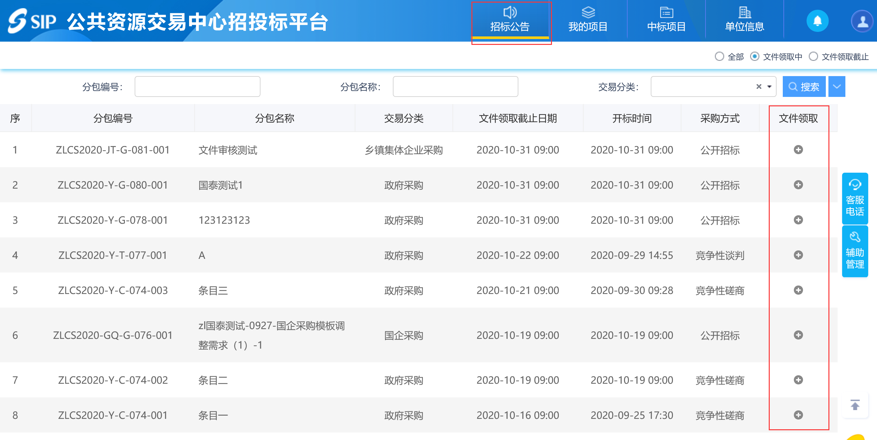
2、选中“文件领取中”，点击“文件领取”按钮，进入“采购文件下载”页面，如下图：
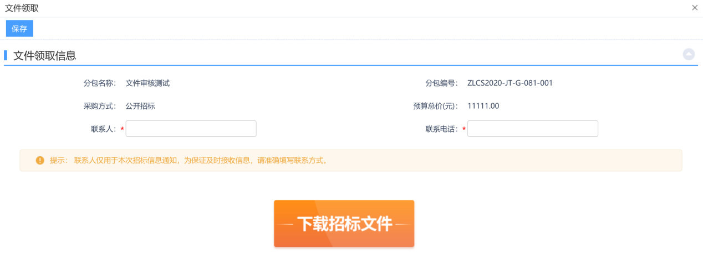
3.填写联系人/联系电话，点击“保存”按钮保存信息，点击“下载采购文件”操作后，
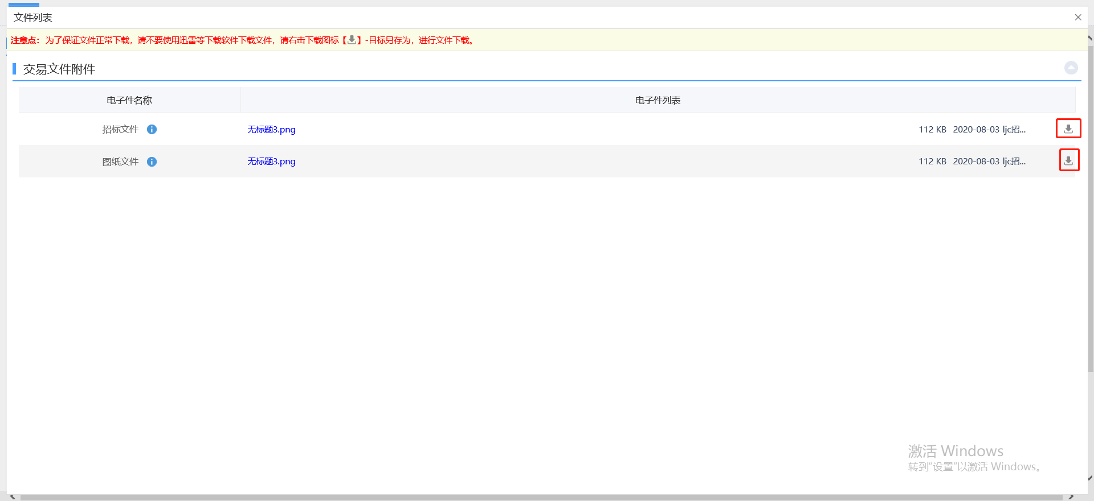
4.点击“”按钮下载采购文件及图纸文件，下载完成即报名成功。

集体企业采购（同国企采购，参考3.1.1）

政府采购-采购文件领取
前置条件：招标公告/资格预审公告审核通过。
功能说明：完善报名信息，下载采购文件。
操作步骤：
1、点击“招标公告”菜单，进入招标公告列表，如下图：
2、选中“文件领取中”，点击“文件领取”按钮，进入“采购文件下载”页面，如下图：
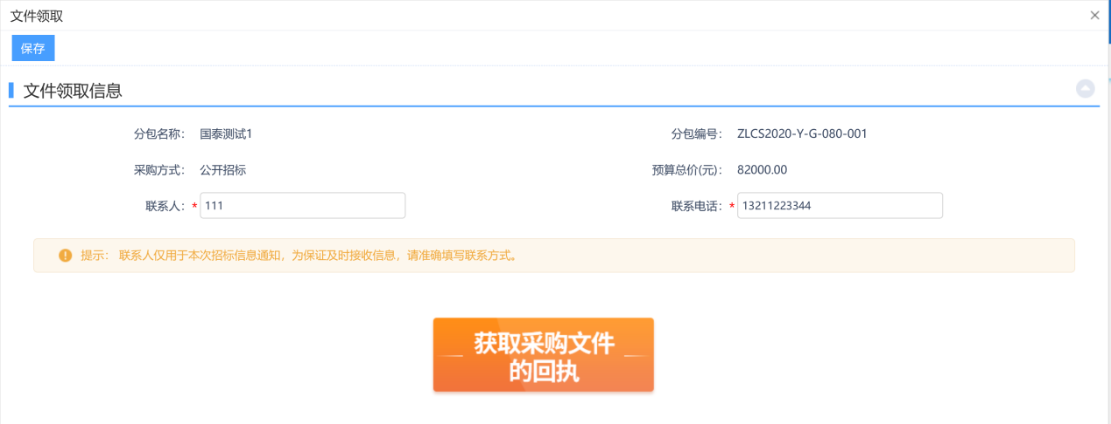
3.填写联系人/联系电话，点击“保存”按钮保存信息，点击“获取采购文件的回执”操作后，
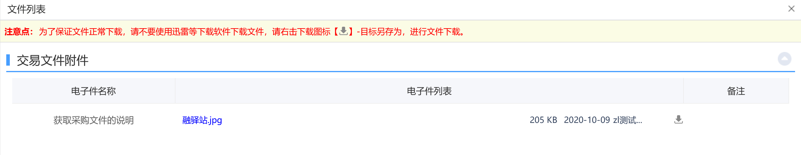
4.点击“”按钮下载获取采购文件说明文件，并按采购公告及说明中的时间地点要求线下领取采购文件。

国企采购-资审文件领取
操作同国企采购采购文件领取，操作见3.1.1。

国企采购-资审文件上传
前置条件：资审文件已领取，并在资审文件上传时间内。
功能说明：供应商上传资审文件为资质审查做准备。
操作步骤：
- 点击“我的项目”，找到对应标段，点击“项目流程”，进入项目流程页面，如下图：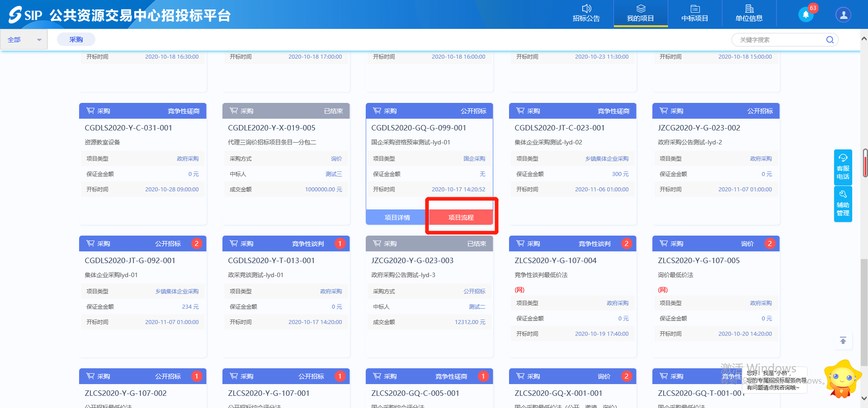
2、项目流程页面，点击“上传资审文件”菜单，进入“上传资审文件”页面，如下图：
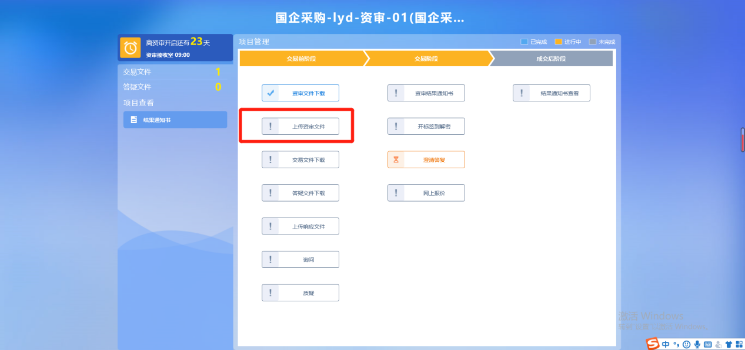
3、上传资审文件页面，点击“上传资审文件”后，点击“测试解密”按钮进行解密测试。

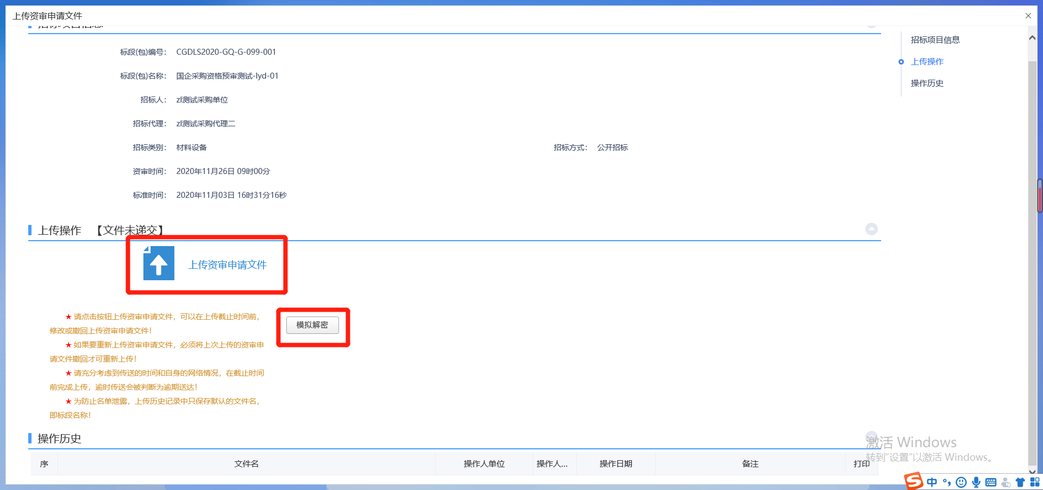

国企采购-邀请书确认
前置条件：采购人或者代理发出邀请函。
功能说明：供应商确认邀请书，供应商确认是否参加邀请招标。
操作步骤：
1、点击“我的项目”，找到邀请标段，点击“项目流程”，进入项目流程页面，如下图：
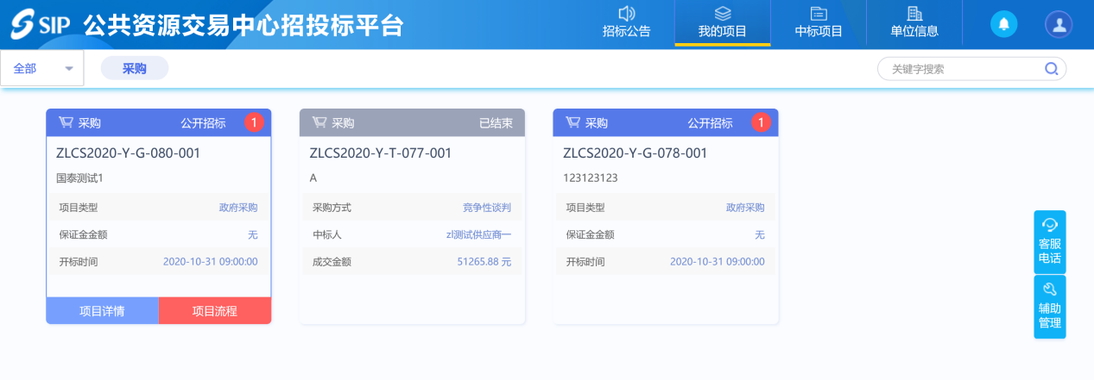
2、项目流程页面，点击“邀请书确认”菜单，进入“邀请书确认”页面，如下图：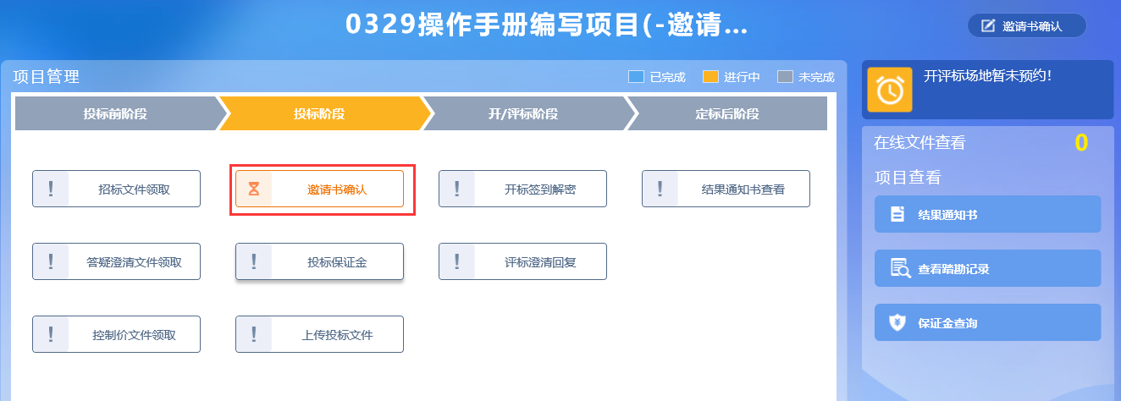
3、邀请书确认页面，点击“项目负责人”后的“选择”按钮，弹出“人员列表”页面，选择人员，点击“确定选择”按钮，返回“邀请书确认”页面。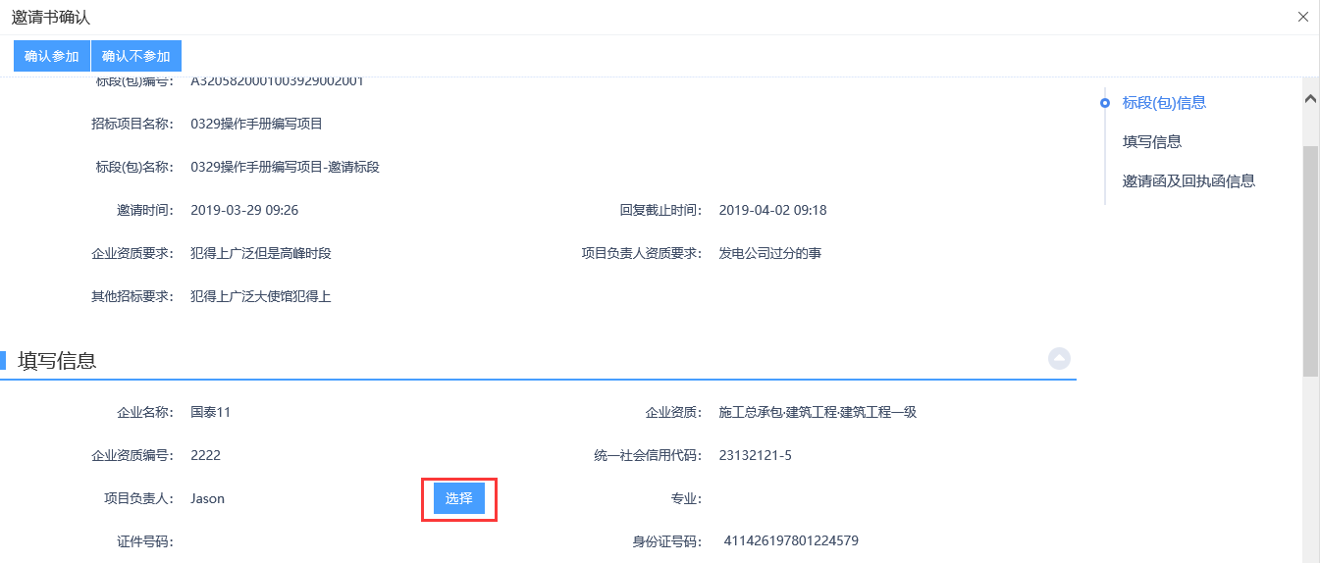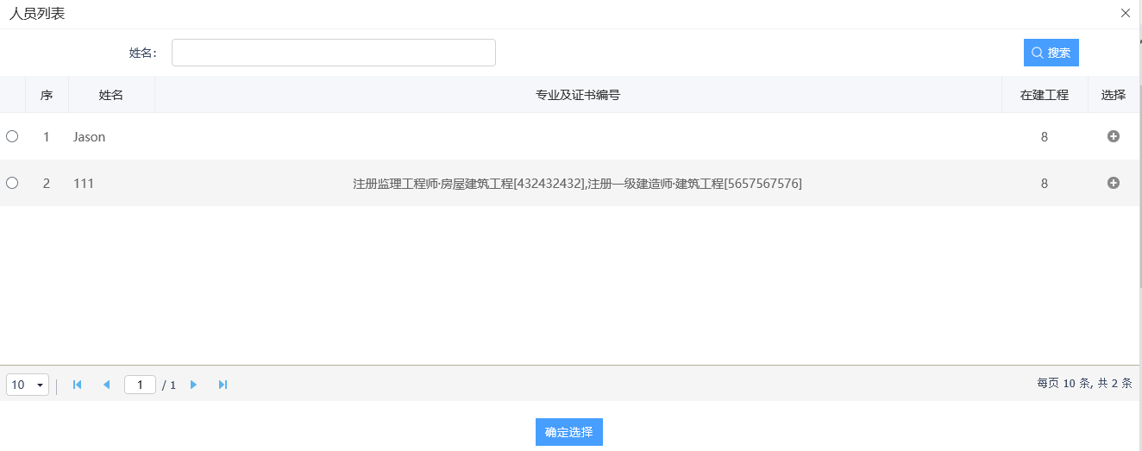
4、填写完善信息，点击“确认参加”按钮，弹出“生成回执函”页面，如下图：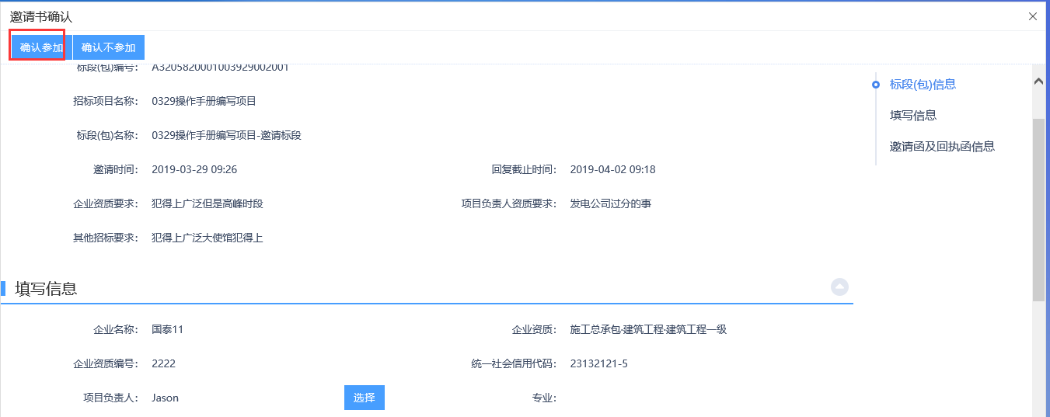
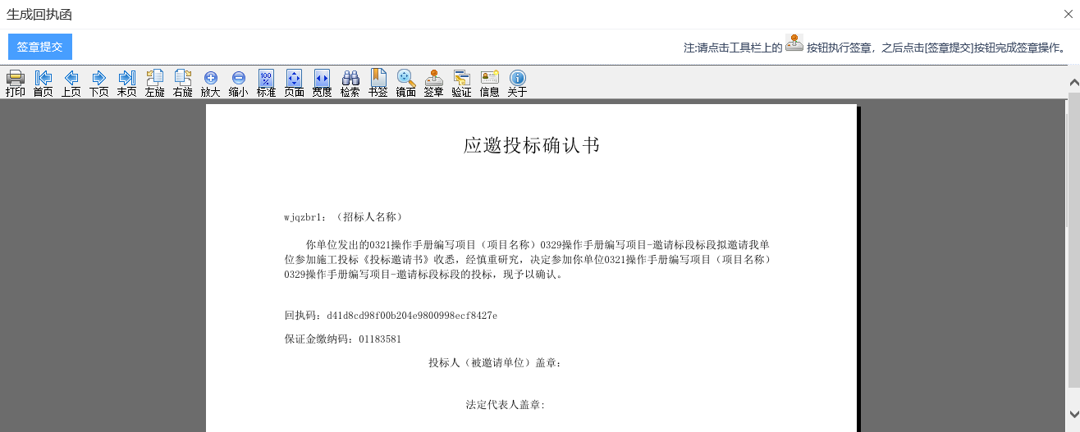
5、签章完毕后，点击“签章提交”按钮，确认参加成功，“邀请书确认”页面的回执函变成“已签章”字样，如下图：
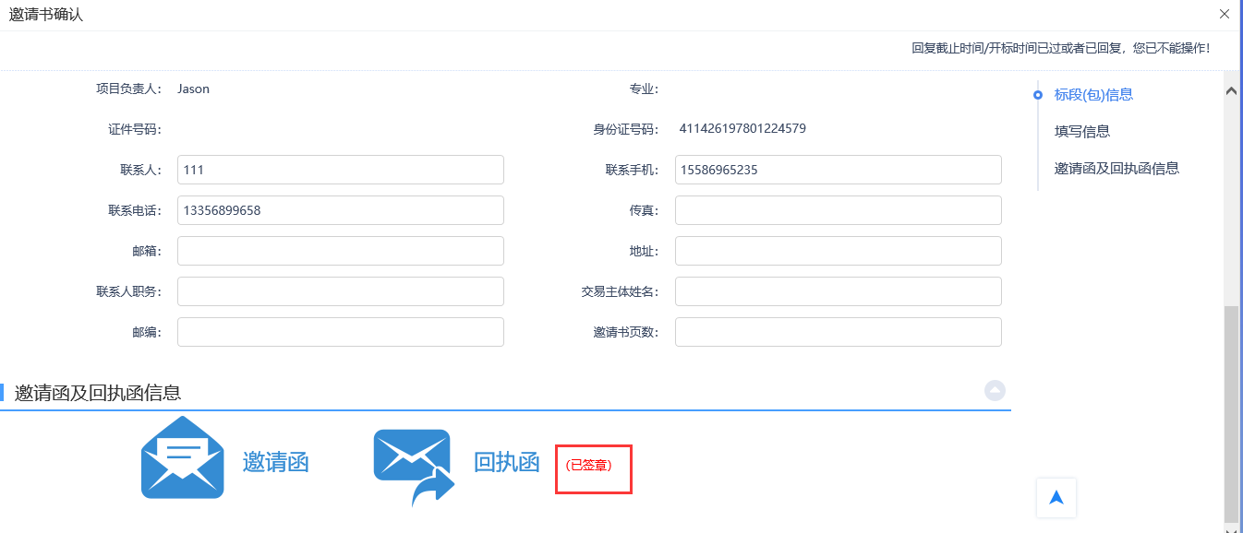
6、点击“确认不参加”按钮，则该供应商不参加，如下图：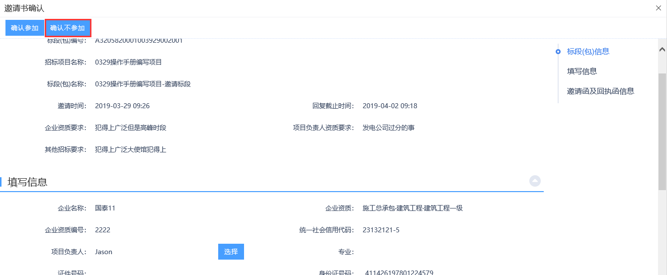

国企采购-资审结果通知书
前置条件：资审结果备案审核通过。
功能说明：供应商对资审结果通知书进行确认（需要签章）。
操作步骤：
1、项目流程页面，点击“资审结果通知书”菜单，进入资审结果通知书页面，如下图：
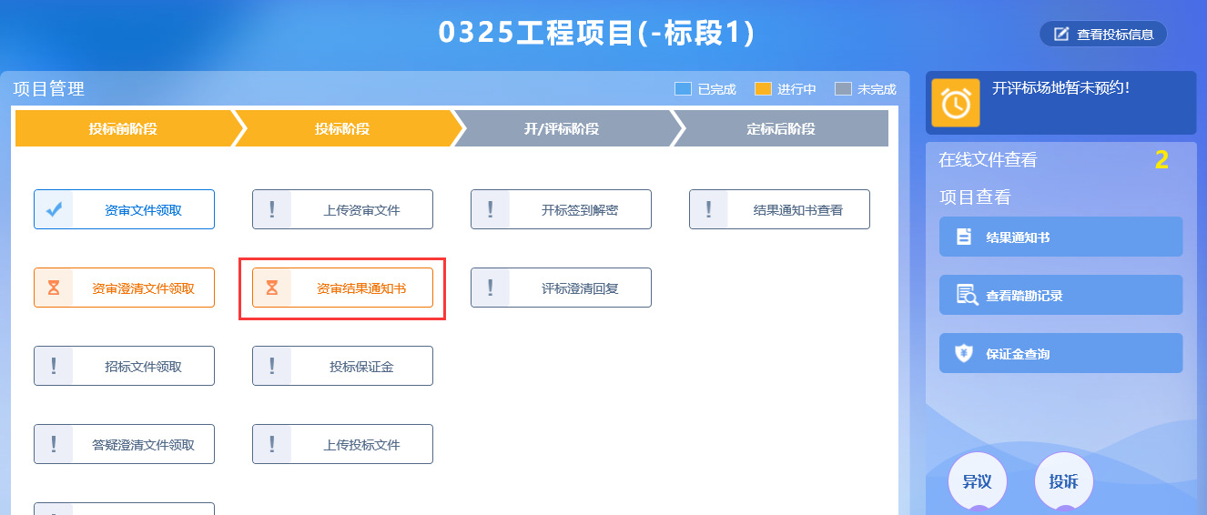
2、资审结果通知书页面，有“确认参加”、“确认不参加”按钮来进行确认，如下图：
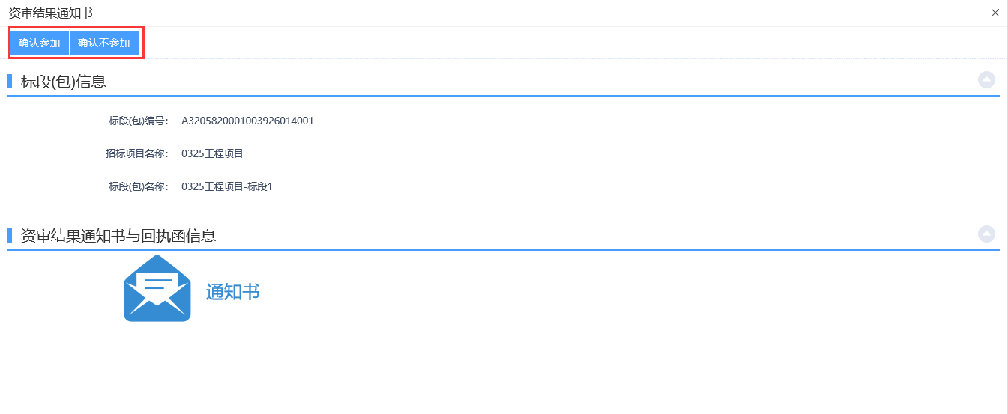
3、点击“确认参加”、“确认不参加”按钮，弹出“生成邀请反馈”页面，如下图：
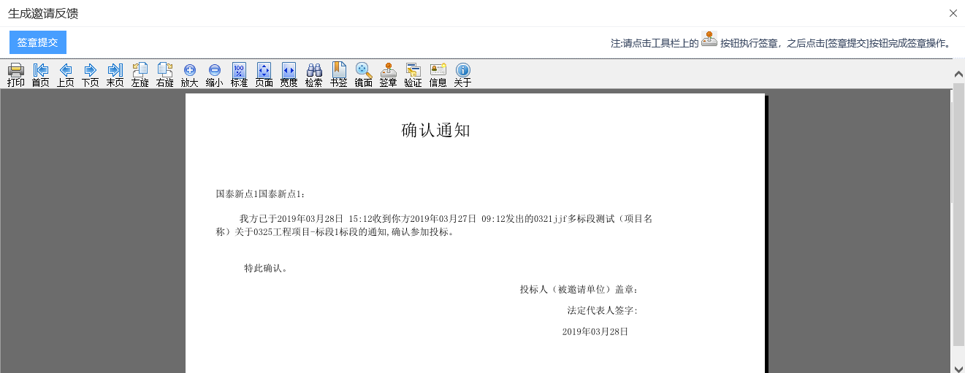
4、签章并提交完毕后，返回到资审结果通知书页面，此时页面多了一个回执函，且显示“已签章”字样，如下图：
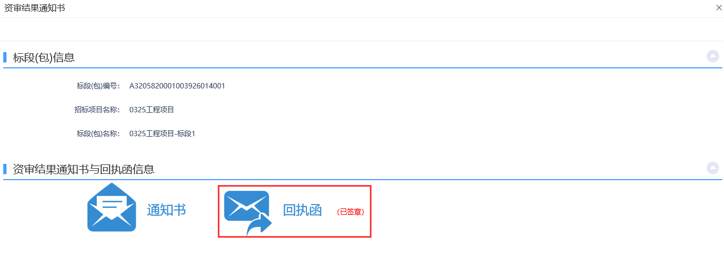
注：签完章后，无法再修改，默认之前点击的状态。未签章时，可以多次修改，只要开标时间还没到。

政府采购、国企采购及集体企业采购-答疑澄清文件领取
前置条件：答疑澄清文件审核通过且供应商已经下载过采购文件。
功能说明：供应商领取答疑澄清文件。
操作步骤：
1、点击“我的项目”，找到需要领取答疑澄清文件的标段，点击“项目流程”按钮，如下图：
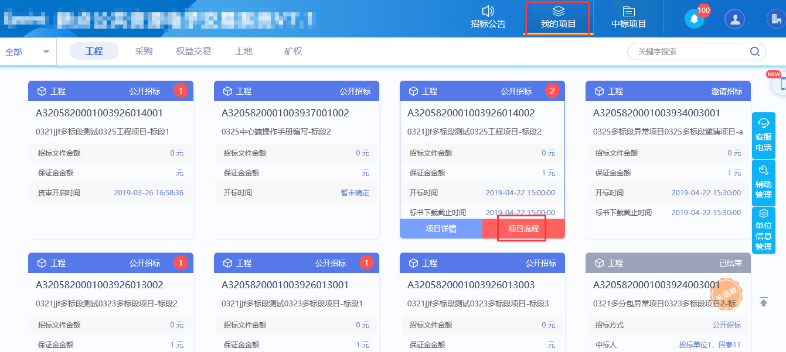
注：点击数字小圆标中的文件，也可以下载答疑澄清文件。
2、项目流程页面，点击“答疑澄清文件领取”菜单，进入“答疑澄清文件下载”页面，如下图：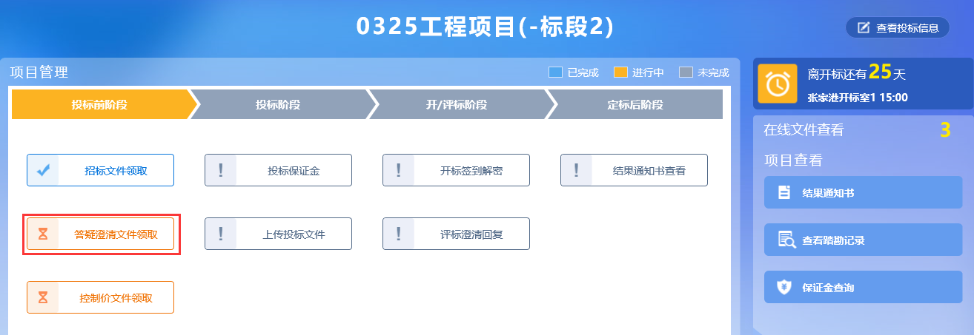
3、答疑澄清文件下载页面，点击“下载”按钮，下载答疑澄清文件。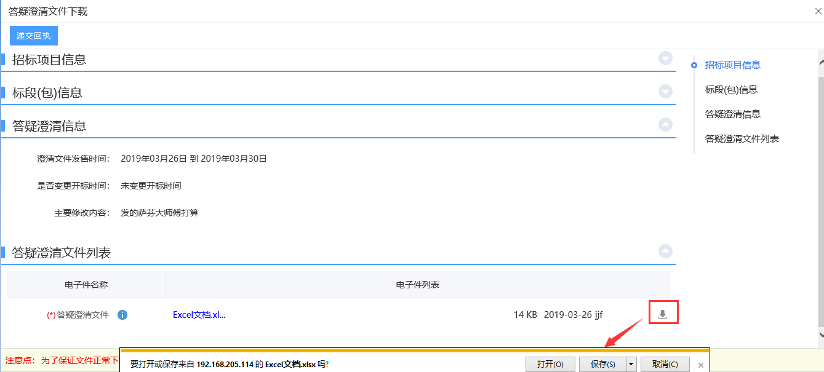
4、下载完后，点击“递交回执”按钮，进入“生成回执函”页面，如下图：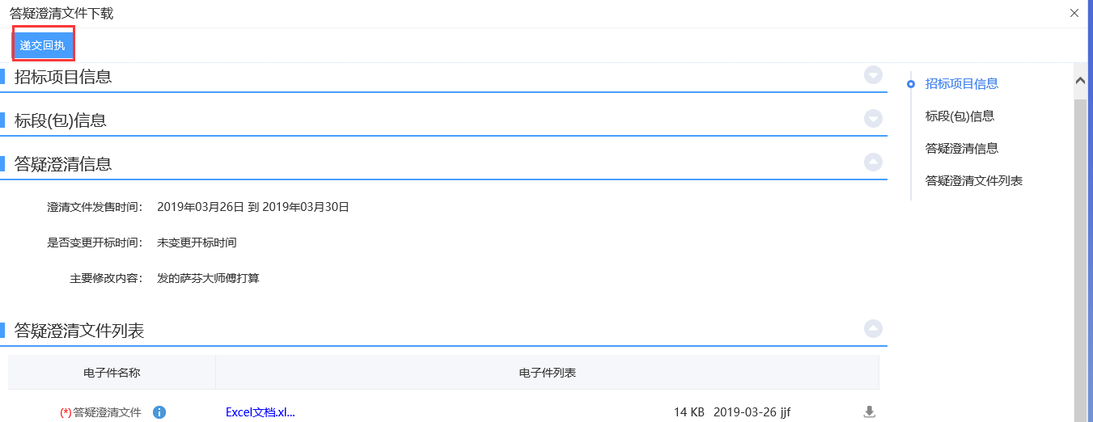
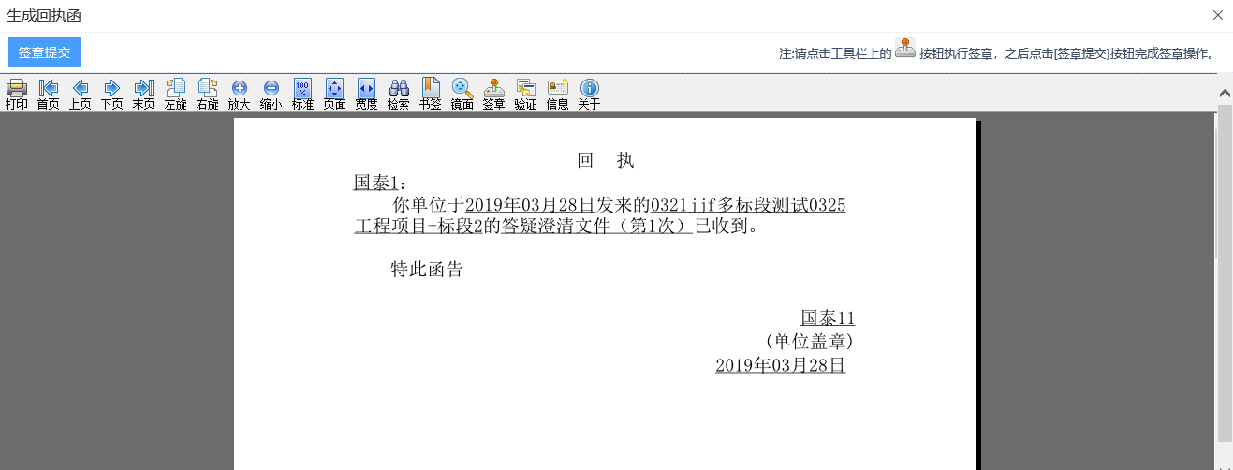
5、签章完毕后，点击“签章提交”，完成签章操作。此时“答疑澄清文件下载”页面的回执函变为已签章字样，如下图：
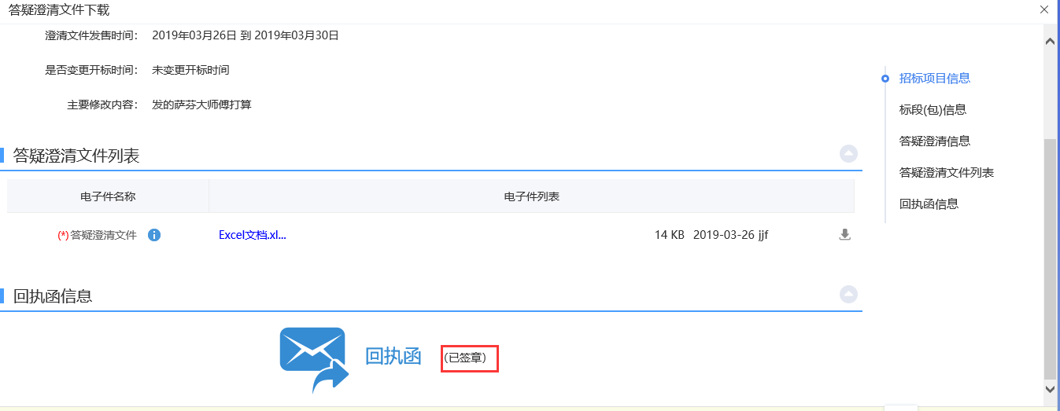

政府采购、国企采购及集体企业采购-响应文件上传
前置条件：交易文件或答疑文件已领取，并在响应文件上传时间内。
功能说明：供应商上传响应文件。
操作步骤：
1、点击“我的项目”，找到对应标段，点击“项目流程”，进入项目流程页面，如下图：
2、项目流程页面，点击“上传响应文件”菜单，进入“上传响应文件”页面，如下图：
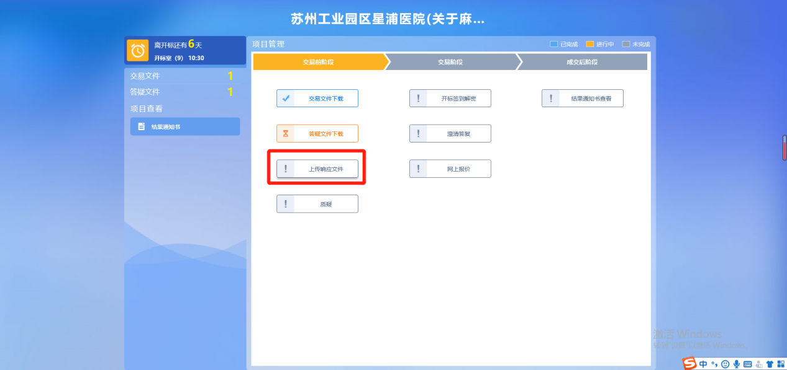
3、上传资审文件页面，点击“上传投标文件”后，点击“测试解密”按钮进行解密测试。
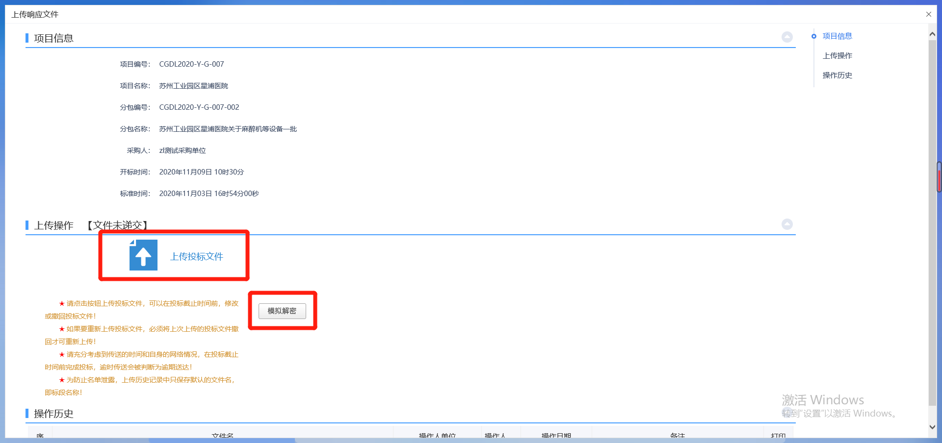

国企采购-网上报价
前置条件：项目已开标，且评委组长发起多伦报价
功能说明：供应商进行二次报价
操作步骤：
1、点击“我的项目”，找到对应标段，点击“项目流程”，进入项目流程页面，如下图：
2、项目流程页面，点击“网上报价”菜单，进入：“网上报价”页面，如下图：
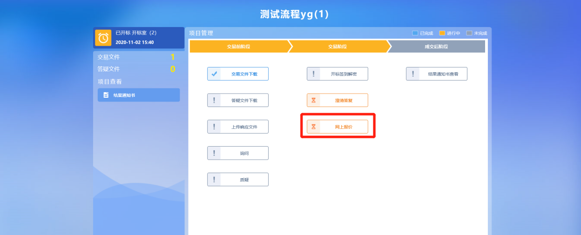
3、网上报价页面，核对项目信息后，点击“报价”按钮后，进入报价修改页面，修改报价并进行提交。如下图：
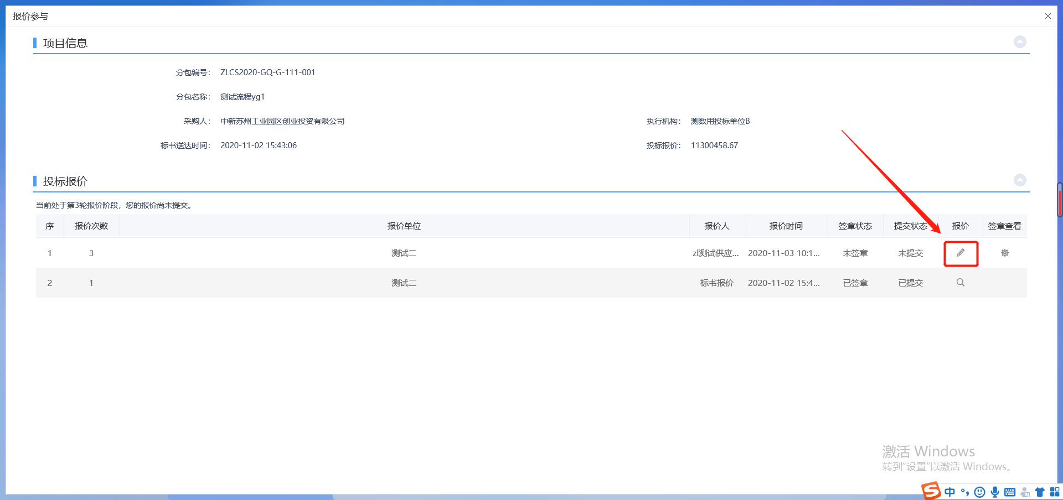
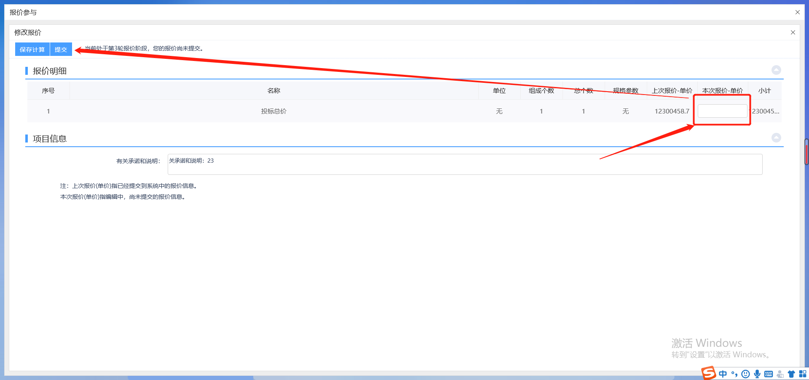
4、点击签章按钮核对后进行签章
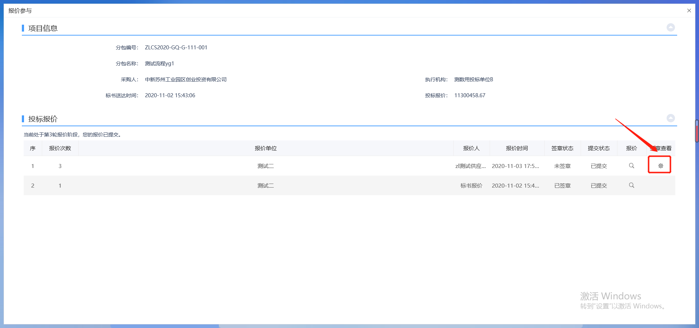
- 点击“签章”图标，在文本上进行签章，完成后点击“签章提交”按钮，如下图：
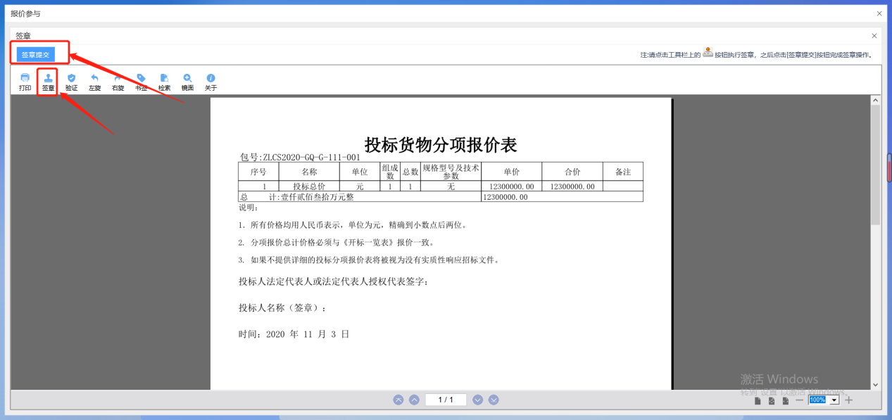

政府采购、国企采购及集体企业采购-结果通知书查看
前置条件：中标（成交）通知书审核通过。
功能说明：供应商查看、打印招标结果通知书。
操作步骤：
1、项目流程页面，点击“招标结果通知书查看”菜单，进入打印招标结果通知书页面，如下图。
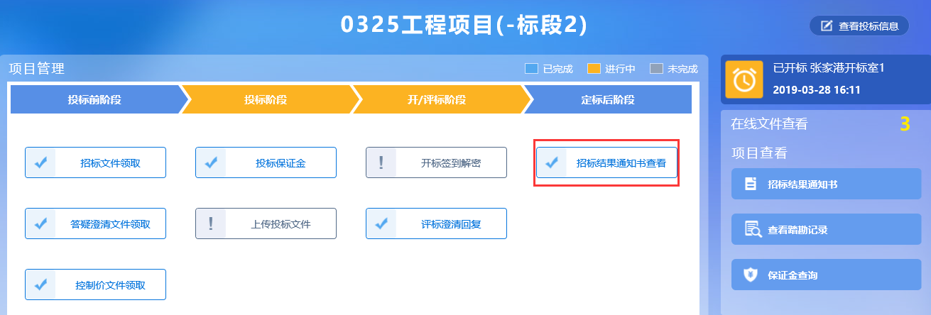
2、打印招标结果通知书页面，可以查看并打印通知书，如下图：
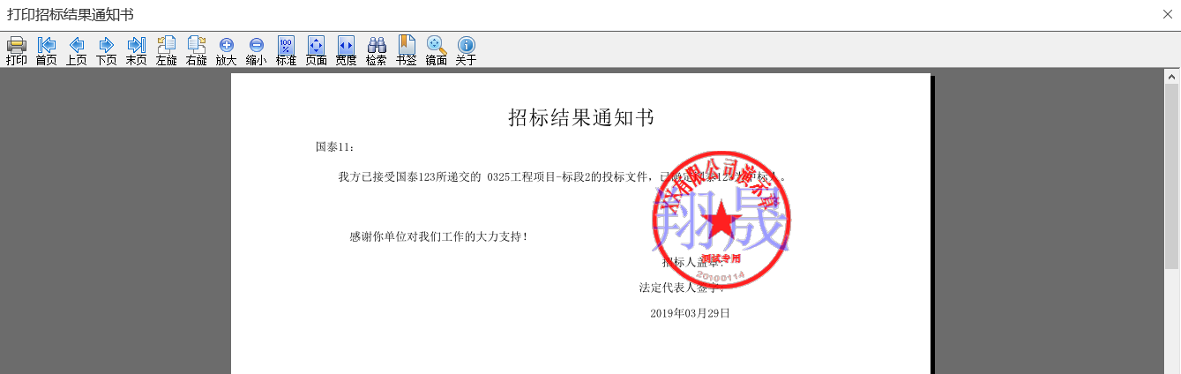

政府采购、国企采购及集体企业采购-询问
前置条件：网招项目，供应商已领取采购文件。
功能说明：供应商对资审文件、采购文件进行询问。
操作步骤：
- 项目流程页面，点击“询问”菜单，进入“新增询问”页面，如下图：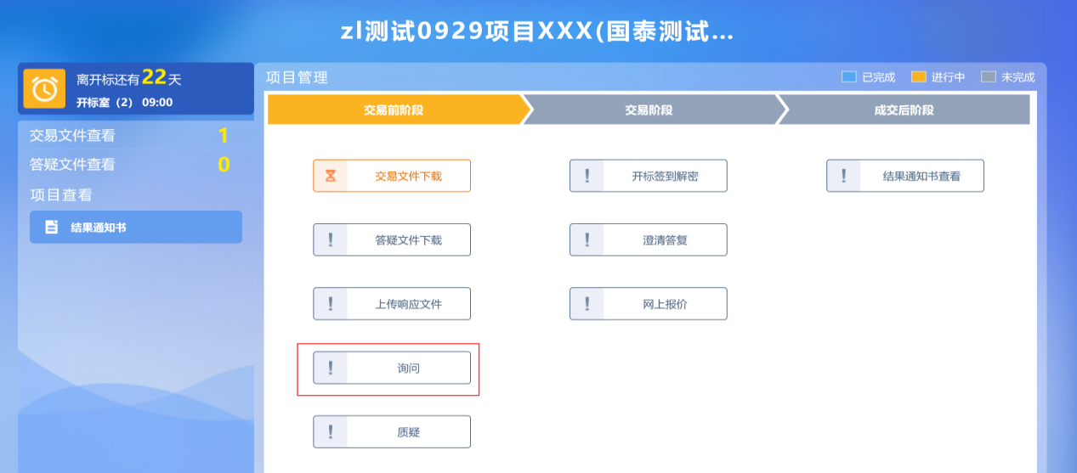
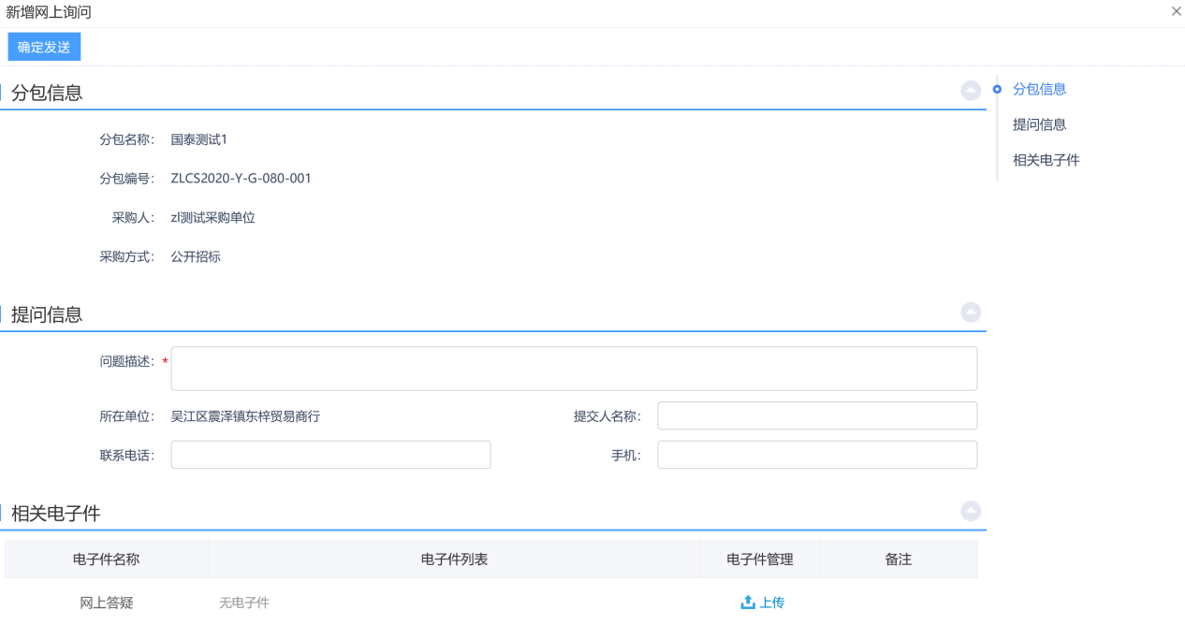
2、如果是已提问过问题，则进入问题列表页面，可查看已提问问题的回复情况或者点击“新增询问”按钮，进入询问页面，如下图：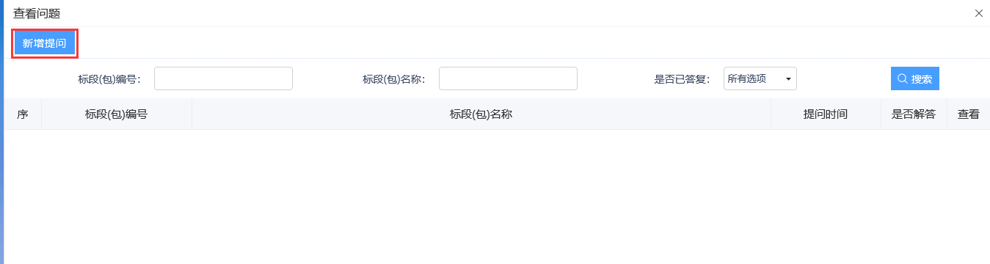
3、选择标段，点击确认选择后，进入新增提问页面。

国企采购及集体企业采购质疑
前置条件：供应商已领取采购文件。
功能说明：供应商对资格预审文件，采购文件，开标过程，资格预审结果，评标结果提出质疑，由对应的招标代理给予回复。政府采购类项目暂不开放在线质疑，请请联系代理或者采购人。
操作步骤：
1、项目流程页面，点击“质疑”菜单，如下图：
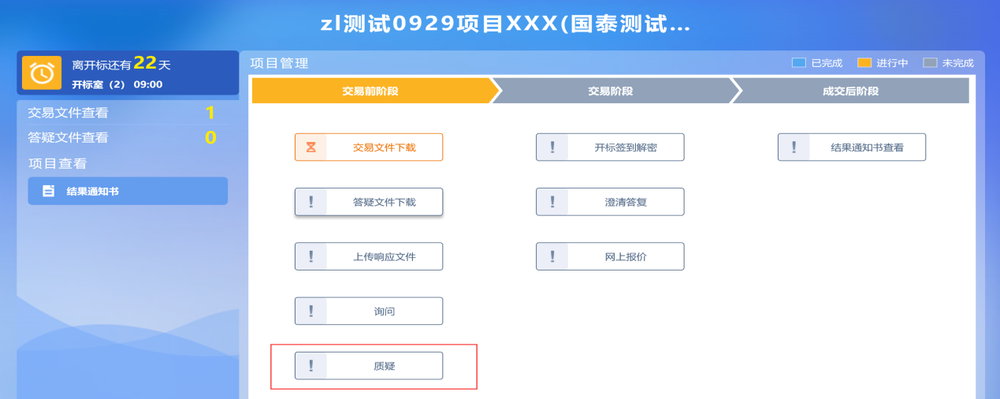
2、未提交过质疑，则进入“新增质疑”页面，如下图：
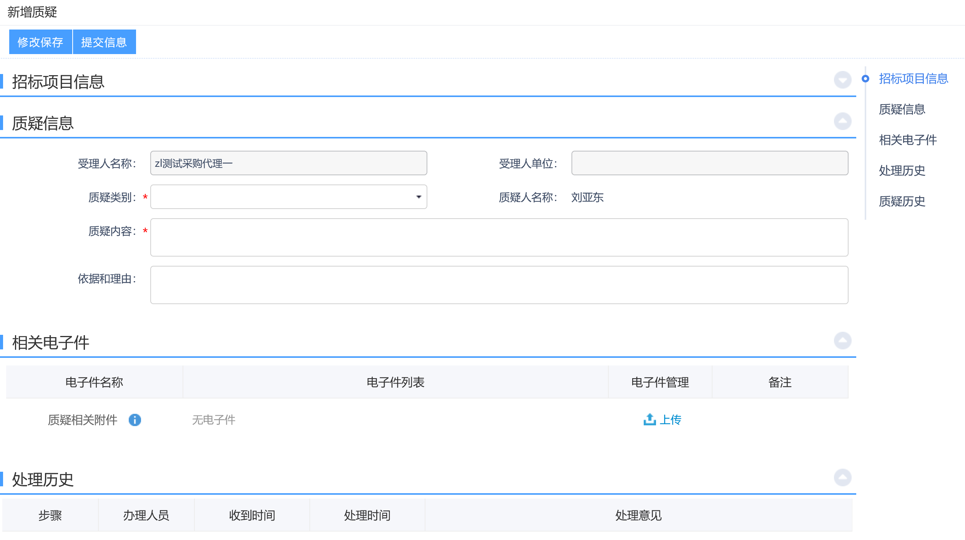
新增质疑页面，选择质疑类别，填写质疑内容、依据和理由等内容。
注：页面中质疑类别添加时有条件如下：
- 资格预审文件：
①、资格预审标段，资格预审文件审核通过。
②、资审申请文件提交截止时间为“此处获取资审文件中文件递交截止时间”，不符合相关规定，不能对资审文件提出质疑！根据《中华人民共和国招标投标法实施条例》第二十二条规定：对资格预审文件有质疑的，应当在提交资格预审申请文件截止时间2日前提出。
③、大于2日，按天算，比如4号截止，2号是不行的，1号质疑才行。
- 采购文件：
①、采购文件审核通过。
②、投标截止时间为“此处获取的是开标时间”，不符合相关规定，不能对采购文件提出质疑！根据《中华人民共和国招标投标法实施条例》第二十二条规定：对采购文件有质疑的，应当在投标截止时间10日前提出。
③、大于10日，按天算，比如12号截止，2号是不行的，1号质疑才行。
- 开标过程：开标时间已到。
- 资格预审结果：
①、资格预审标段。
②、资审申请评审结果审核通过。
- 评标结果
①、中标候选人公示审核通过。
②、中标候选人公示期为“此处获取的是中标候选人公示中设置的公示时间”，不符合相关规定，不能对评标结果提出质疑！根据《中华人民共和国招标投标法实施条例》第二十二条规定：对评标结果有质疑的，应当在中标候选人公示期间提出。
3、填写完信息，点击“提交信息”按钮，弹出的意见框中输入意见，点击“确认提交”按钮，提交给采购人。如下图：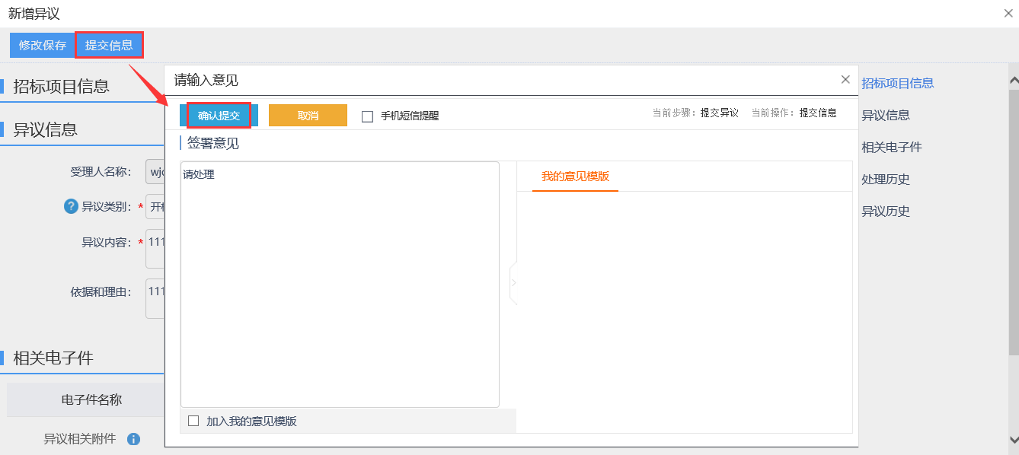

4、已提交过质疑，则进入查看质疑页面，可查看历史质疑的情况，也可点击“新增质疑”按钮，进入新增质疑页面。

中标项目

中标（成交）通知书查看
前置条件：供应商已经中标。
功能说明：供应商查看、打印中标（成交）通知书。
操作步骤：
1、点击“中标项目”模块，选择标段，点击“项目流程”，进入项目流程页面，如下图：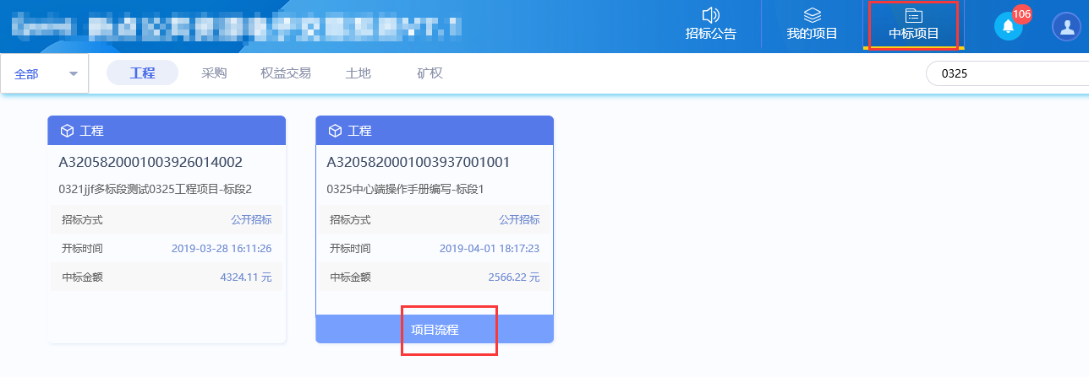
2、点击“中标（成交）通知书查看”菜单，进入打印中标（成交）通知书页面，如下图。
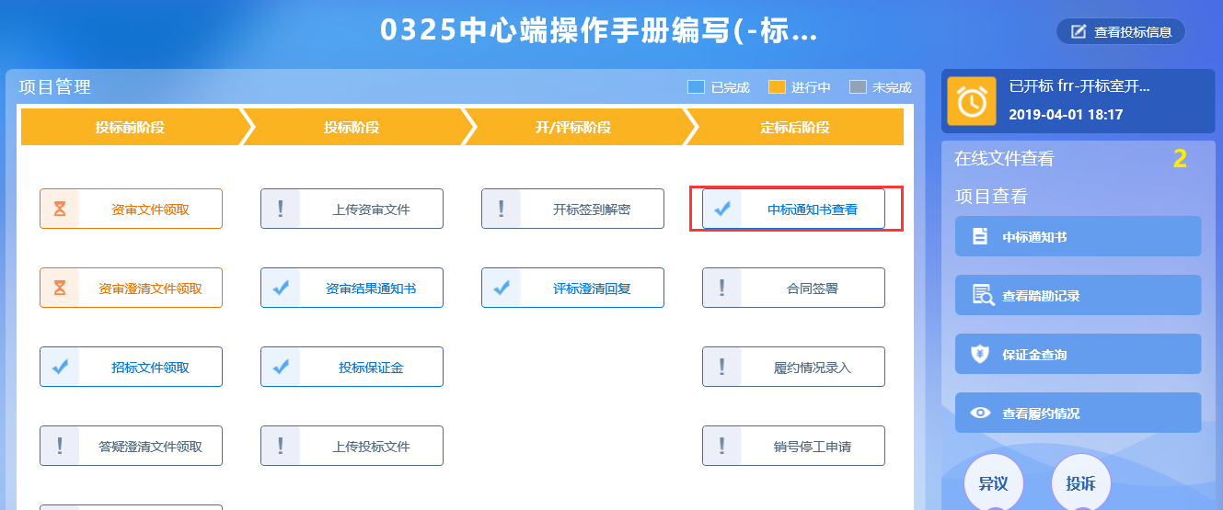
3、打印中标（成交）通知书页面，查看或打印中标（成交）通知书，如下图：
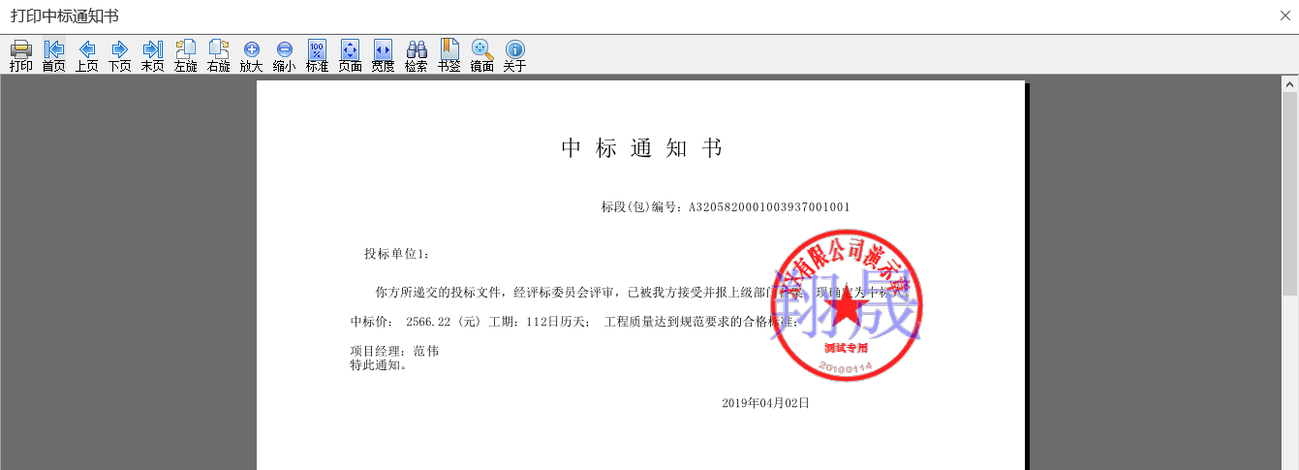
4、点击项目查看中的“中标（成交）通知书”选项，也可以查看并打印中标（成交）通知书，如下图：